РАБОТА С ТЕМАТИЧЕСКИМ АЛЬБОМОМ
Активная лексика – это слова, которые произносит ребёнок. Заводится альбом, лучше взять фотоальбом (10∗15), куда вставляются тематические картинки и подписываются печатными буквами (размер букв – 1 см). Сначала взрослый произносит слово, потом ребёнок повторяет за ним. На первом занятии по новой теме предъявляется 3-4 картинки, затем с каждым последующим – добавляем ещё по одной-две новые. Через несколько занятий ребёнок должен самостоятельно произносить слова, если не может сказать, то должен показать жест, или произнести слово вместе с Вами. Необходимо, чтобы ребёнок в это время внимательно Вас слушал и смотрел на губы, повторяя Вашу артикуляцию. Ниже Вам предлагается перечень существительных и глаголов, которыми ребёнок должен научиться оперировать.
Вот образец картинки:
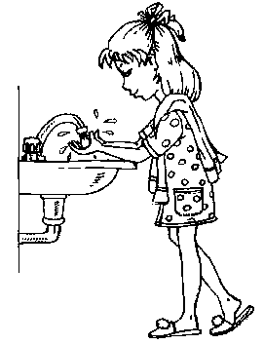
Моет
Постарайтесь подобрать картинки ко всем существительным и глаголам. Картинки со словами-действиями (глаголы) можно использовать в повседневной жизни. Например: на прогулке, дома при выполнении повседневных дел.
РАБОТА НАД СЛОГОВОЙ СТРУКТУРОЙ СЛОВА
Первоначальный образец ритма даёт взрослый (слог + соответствующие хлопки). Затем ребёнка просят повторить этот ритм. Ребёнок отхлопывает ритм, соблюдая нужное ударение. Если возникли затруднения, можно предложить это задание с опорой на схему (большой круг, соответствует ударному слогу, а маленький круг – безударному). Для того, чтобы ребёнка заинтересовать этим заданием, вместо кругов можно предложить героев известных сказок. Например, коза и козлёнок, медведица и медвежонок. Начинать нужно с двух слогов, с ударением на первом.

РАБОТА С МУЗЫКАЛЬНЫМИ ИНСТРУМЕНТАМИ
Сначала взрослый проигрывает на одном из перечисленных в задании музыкальных инструментах. Например, бьет в барабан и проговаривает соответствующие звукоподражательные слова «бам-бам-бам». Затем предлагает поиграть на данном инструменте ребенку. Когда ребенок начинает играть на барабане, взрослый параллельно с ним показывает жест руками – хлопает раскрытыми ладошками по столу и повторно проговаривает звукоподражательные слова и полную форму слова. Все зависит от возможностей ребенка – что получится у него повторить, ту форму обозначения и нужно использовать дальше. Далее, взрослый просит у ребенка инструмент и убирает его в сторону. Затем взрослый просит ребенка совместно с ним повторить жест/имитирующее движение и проговорить необходимые звукоподражательные слова в ответ на вопрос: «Как шумит барабан?» - спрашиваем у ребенка. «Молодец! БАМ-БАМ-БАМ!» Далее ребенку демонстрируется второй инструмент - дудочка. И демонстрируется по уже описанной системе.
Потом взрослый прячет предъявленные инструменты под стол или за ширму и поочередно играет на них. Проиграв на одном инструменте, выдержите небольшую паузу, чтобы ребенок мог выделить сигнал. Возможно, появится необходимость в повторной игре на музыкальном инструменте. В этом случае важно сказать: «Слушай еще раз!», - и звук за ширмой/под столом повторяется. Ребенок должен узнать инструмент и озвучить его. Не спешите отвечать за ребенка. Если существуют трудности называния инструмента или показа жестом, можно использовать картинки, т. е. ребёнок указывает пальчиком на соответствующую картинку. Тогда их нужно использовать и при предъявлении инструмента изначально: поиграли на инструменте – показали картинку – показали имитационное движение. А в дальнейшем можно использовать визуальную подсказку – показываем ребенку утрированную немую артикуляцию слов. Далее инструменты меняются.

РАБОТА С НОЖНИЦАМИ. ТЕХНИКА БЕЗОПАСНОСТИ
Ребенку надо объяснить ему, что ножницы — это не игрушка. Пользоваться ими нужно только по назначению и только за столом. Ниже описаны основные правилa безопасности использования ножниц:
- Ножницы нельзя брать без разрешения.
- Ножницы нельзя класть на край стола, они могут упасть и поранить.
- Ножницы нельзя оставлять в открытом виде.
- Нельзя проводить руками по открытым лезвиям ножниц, они острые и можно пораниться.
- Ножницы нельзя передавать лезвиями вперед.
- Ножницы нужно хранить в подставке ручками вверх.
- Ножницы нельзя держать лезвиями вверх или по направлению к себе, можно наткнуться и пораниться.
- Ножницами нельзя вырезать на ходу.
Это основные правила безопасности, которые вы должны объяснить ребенку перед началом работы с ножницами. Про правила необходимо всегда напоминать ребенку. Можно сделать для ребенка такую памятку.

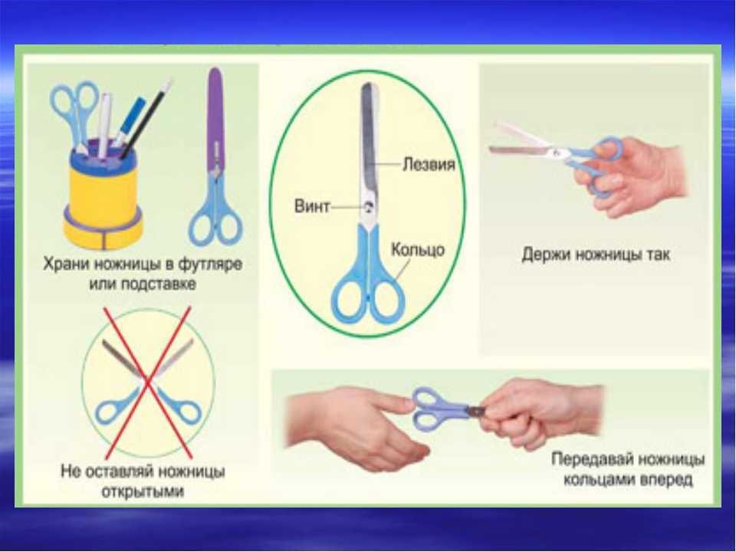

Памятка к выбору ножниц
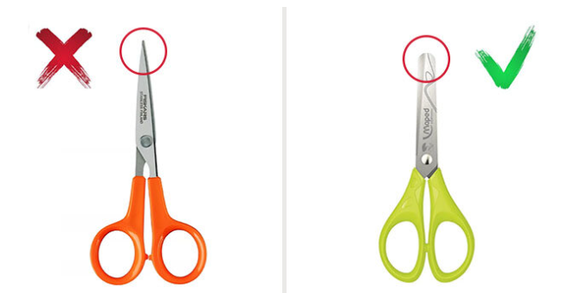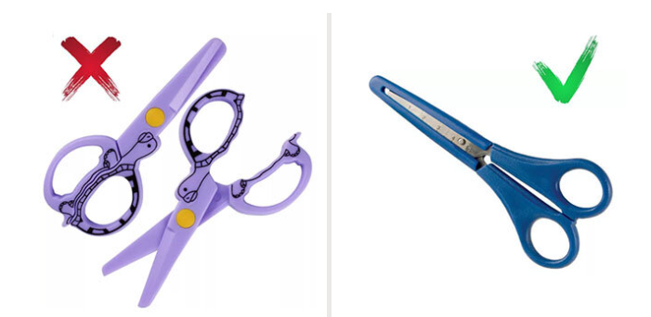

Шаблоны для вырезания
1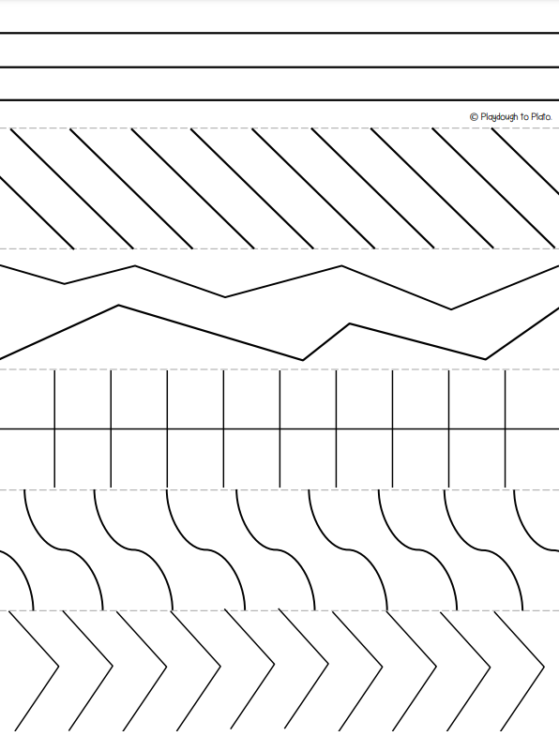2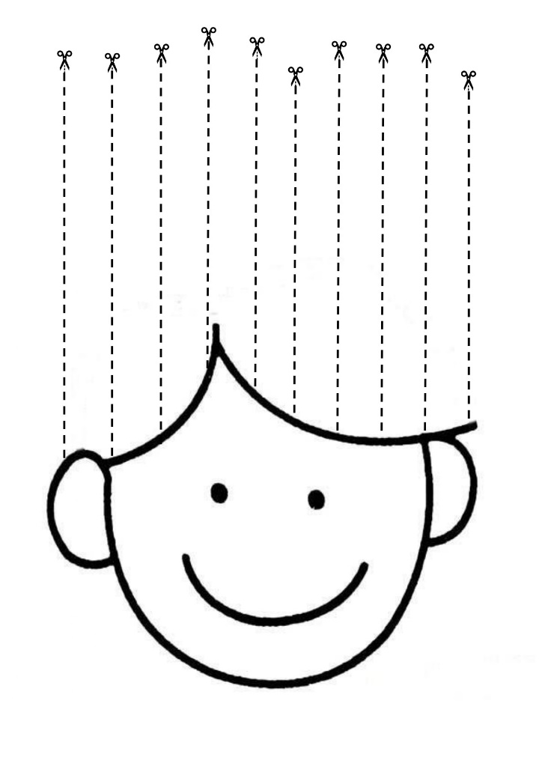3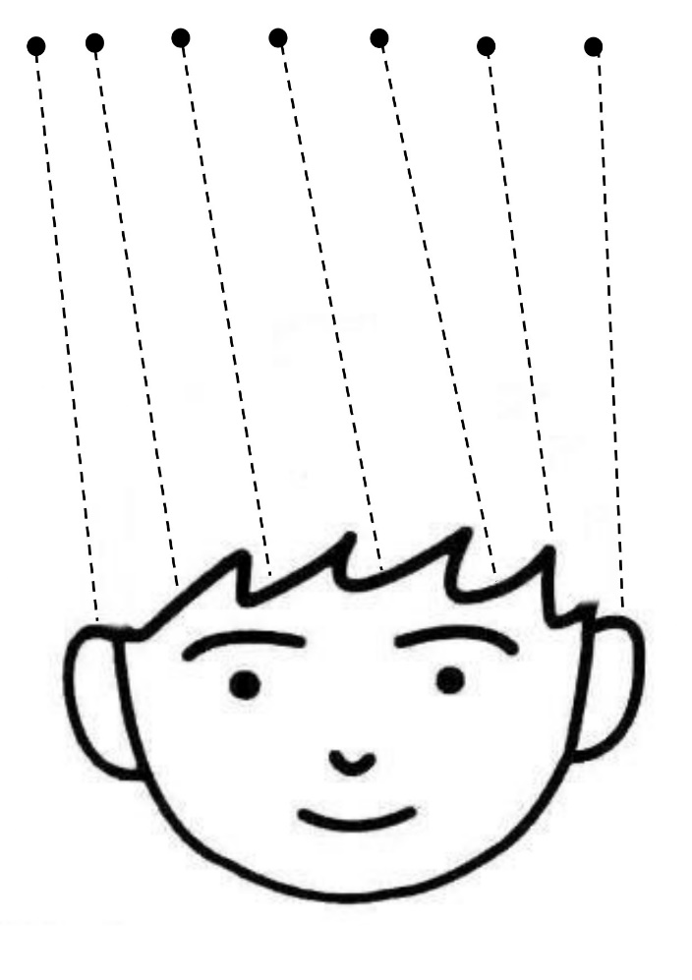
4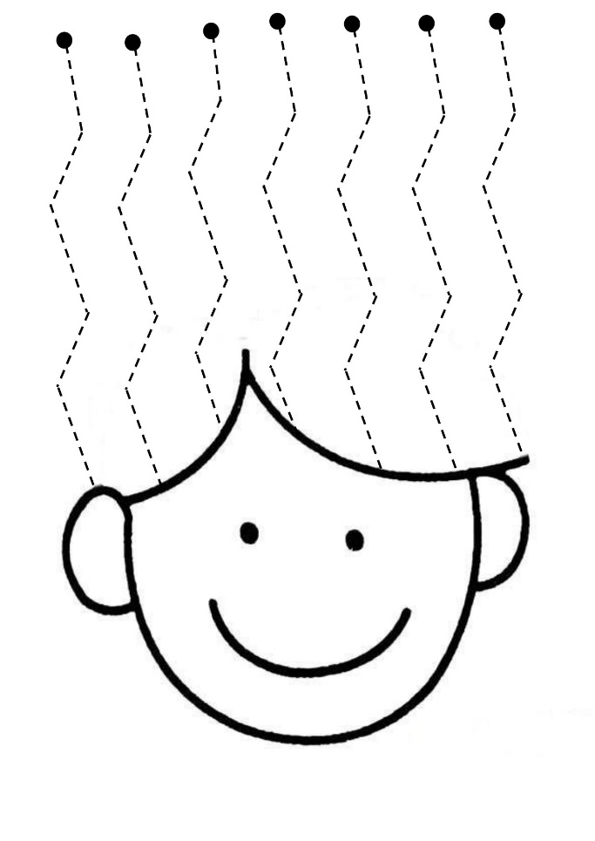5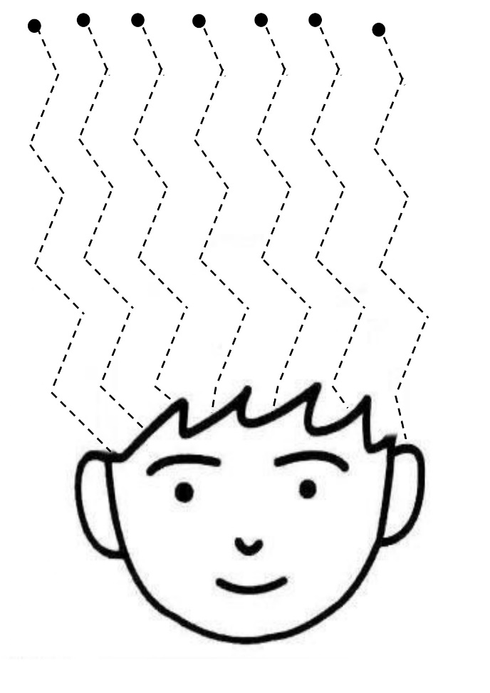6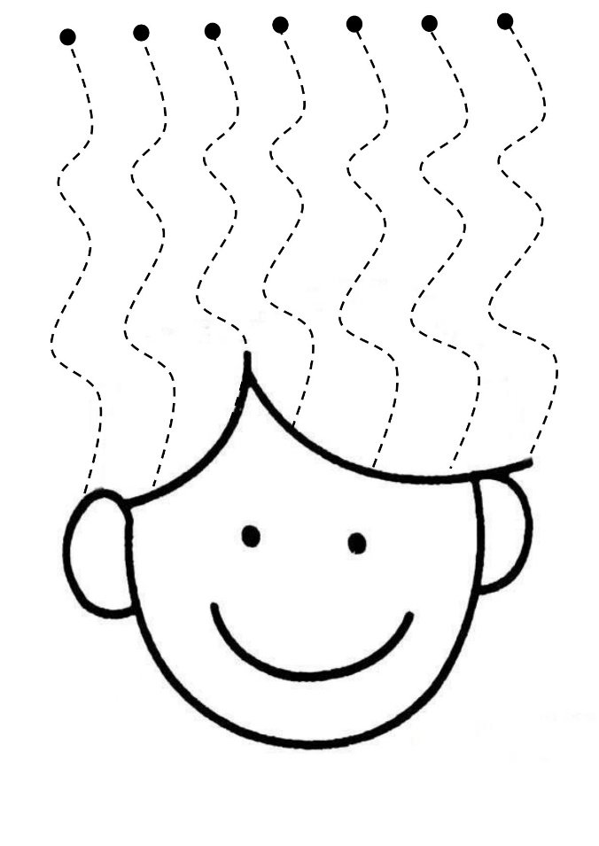
7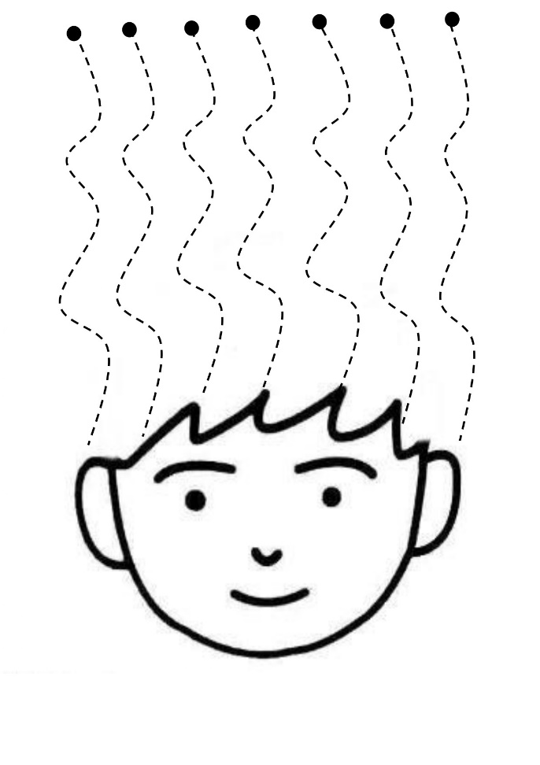8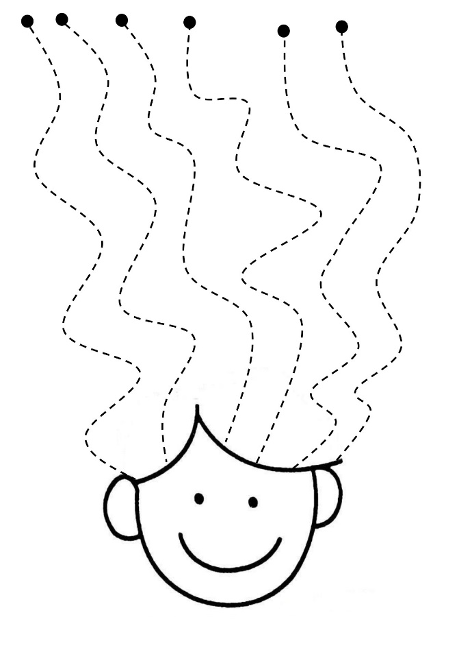9

